ПАМЯТКА
для родителей и педагогов
«СНЮС – ПЕРВАЯ ПОМОЩЬ И ПРОФИЛАКТИКА»
Что такое снюс?
Снюс (или, как его называют в подростковой среде, «загубный табак») — бездымный табачный продукт, который выпускается в разных формах (пакетиках, леденцах и др.) и применяется как сосательный табак. Снюс в виде порционных пакетиков или рассыпчатого табака помещают между десной и верхней (иногда нижней) губой на 5-30 минут для того, чтобы никотин всасывался в кровь и поступал в организм, минуя гортань и легкие. Употребление снюса, как и курение сигарет, направлено на поступление в организм никотина. Привыкание при приеме снюса возникает намного быстрее, практически молниеносно, и зависимость от никотина выражена в большей степени. В самой распространенной среди потребителей порции снюса содержится в 20-30 раз больше никотина, чем в сигарете. Именно поэтому зависимость от сосательного табака развивается быстрее и проявляется сильнее.
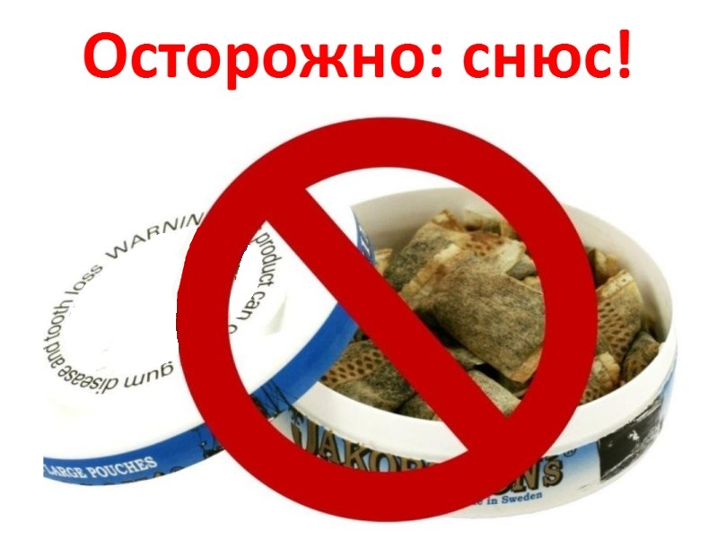
Соотношение снюса и сигареты
1 пакетик снюса весом 0,3 г содержит 0,5 мг никотина, что соответствует
по крепости легким сигаретам.
1 пакетик снюса весом 0,5 г содержит 2 мг никотина, что соответствует
сигаретам средней крепости.
1 пакетик снюса весом 1,0 г содержит 3 мг никотина, что соответствует крепким сигаретам

Последствия от употребления снюса
Снюс содержит 28 известных канцерогенов, включая никель, полоний — 210 (радиоактивный элемент) и нитроамины. Их концентрация превышает в 100 раз ПДК. По данным исследований ACS (американское добровольное общество по борьбе с раком), потребители снюса в 50 раз чаще болеют раком щек, десен и внутренней поверхностью губ. Тканевые клетки этих областей делятся в попытке создать барьер табаку, но под влиянием канцерогенов становятся раковыми.
Соли натрия, содержащиеся в нем, делают такого человека подверженным гипертонии. В результате у таких людей в разы увеличиваются шансы на инсульты и инфаркты. Поражение органов ЖКТ и рак. Если сигареты главным образом разрушают легкие, то основные последствия снюса ощущают на себе органы пищеварения. Глотание табачной слюны или случайное проглатывание пакетика с табаком вызывает серьезные пищевые отравления и расстройства кишечника, провоцируя язву желудка. Никотин, содержащийся в бездымном табаке, отрицательно влияет нарепродуктивную функцию как мужчин, так и женщин. Прием снюса вызывает перепады уровня сахара в крови, нарушает
углеводный обмен и провоцирует сахарный диабет. Разрушительное влияние снюса на ткани ротовой полости – препарат обжигает и разрушает нежные слизистые оболочки, вызывая язвенные поражения десен.
Внешние признаки употребления снюса:
- Ухудшение дыхательных функций.
- Раздражение слизистой оболочки глаз.
- Головные боли.
- Учащенное сердцебиение.
- Заложенность носа.
- Першение в горле, кашель.
- Раздражительность.
- Потеря аппетита.
- Головокружение и тошнота.
- Ухудшение мыслительных процессов, памяти.
- Снижение внимания.
Симптомы передозировки
Передозировка от снюса подразделяется на острую легкую, острую тяжелую и хроническую формы. При легкой форме отравления основные симптомы – тошнота, головокружение, головная боль, рвота. Как правило, такое состояние проходит спустя 1-2 дня и не требует врачебного вмешательства. Тяжелая передозировка более опасна и сопряжена с риском смерти.
Ее проявления:
- Тошнота, обильная рвота.
- Усиленное слюноотделение или сухость во рту.
- Боли в животе.
- Посинение кожи.
- Одышка, учащенное сердцебиение.
- Расширение или сужение зрачков.
- Тремор конечностей.
- Тонико-клонические судороги.
- Угнетение сознания.
- Слуховые и зрительные галлюцинации, бред.
Первая помощь употребившему снюс:
- Если этот факт произошел в учебном заведении, необходимо удалить
учащегося из класса, увести его от одноклассников.
- При острой передозировке никотином необходимо обеспечить ребенку
доступ к воздуху – расстегнуть или снять тесную одежду, открыть окно,вывести человека на улицу.
- Незамедлительно обратиться в пункт медицинской помощи учебного
заведения.
- Поставить в известность руководство школы.
- Известить о случившемся родителей ребенка.
- Вызвать скорую медицинскую помощь.
Если у педагога возникли подозрения, что подросток употребляет снюс
- Сообщите о своих подозрениях родителям (законным представителям)
ребенка.
- Предоставьте подростку достаточную информацию о негативных
последствиях потребления данного препарата.
- Сообщите ребенку и его родителям об установленном порядке, согласно
которому будет действовать администрация учебного заведения, в стенах
которого ребенок появился в одурманенном состоянии.
- Предоставьте родителям информацию об организациях города,
оказывающих наркологическую, психологическую и медицинскую
помощь несовершеннолетним, работающих с данной проблемой.
- При подозрении на групповое потребление снюса необходимо провести
повторенные беседы с родителями с приглашением врача – нарколога,
работников правоохранительных органов, психолога.
Рекомендации родителям по профилактике употребления снюс
Общайтесь с ребенком. Помните, отсутствие общения с вами заставит ребенка обратиться к другим людям. Но кто они и что ему посоветуют – вопрос остается открытым! Старайтесь выступать инициатором откровенного, открытого общения со своим ребенком. Умейте слушать! Изначально стройте диалог с ребенком в позиции «Я мало говорю, я слушаю». Постарайтесь максимально узнать о проблемах и трудностях своего ребенка. Задавайте вопросы, интересуйтесь, спрашивайте о возможных способах реагирования в той или иной трудной ситуации. Уделяйте внимание взглядам, чувствам и эмоциям ребенка. Не спорьте с ним! Примите его реакцию такой, какой она является: «Да, так тоже можно было поступить. А как еще можно было выразить свое настроение, свои
переживания?»
Не сравнивайте его с собой, или другими подростками. Не осуждайте.
Ваш ребенок поступил так, как посчитал нужным в тот момент. Помогите
ему найти другие пути решения подобной ситуации, раскройте в нем
возможность размышлять, оценивать. Знайте его компанию. Вы должны быть в курсе, с кем общается ваш ребенок, интересы его компании, увлечения, манеру общения. Приглашайте его друзей в гости, тем самым наблюдая, как проходят их беседы.

Если Вы стали свидетелем распространения снюса:

Телефон полиции 102,
Телефон доверия – 8 800 200 01 22

Если Вы столкнулись с проблемами употребления ребенком снюса:
Горячая линия при проблемах с зависимостями – 8 800 200 02 22,
Детский «телефон доверия» - 8 800 200 01 22
Сообщите о распространении «убийственной моды»! Сохраните жизни наших детей!
Помните, своевременное обращение за помощью к специалистам может спасти жизнь Вашему ребенку!

